Laboratório de Eletrônica I
Prof. Evandro Mendes da Silva
Data:____/_____/______

Nome | Turma

Circuito com diodo, tensão contínua e alternada.

1. Objetivo – Analisar o efeito da tensão contínua no momento de condução de um diodo quando alimentado com tensão alternada.

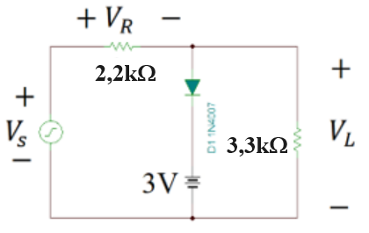
Figura 1: $V_{S}=10sen\left(2π.3000\right)t$

2. Materiais e Instrumentos

Multímetro; diodos 1N4007; e resistores de diversos valores

3. Cálculos

Considerando diodos de silício no circuito das Figura 1, desenhe (definindo as amplitudes), a partir do gráfico da tensão$V_{S}$, os gráficos das tensões $V_{L }$e $V_{R}$.

Figura 2 – Tensão $V_{S}$.

Figura 3 – Tensão $V_{R}$.

Figura 4 – Tensão $V_{L}$.

4. Simulação

Monte o circuito da Figura 1 no simulador e desenhe (copiar do simulador), a partir do gráfico da tensão$V_{S}$, os gráficos das tensões $V_{L }$e $V_{R}$.

Figura 5 – Tensão $V_{S}$, Tensão $V_{R}$ e Tensão $V_{L}$ – simulação.

5. Conclusões

6. BIBLIOGRAFIA

BOYLESTAD, Robert L.; Nashelsky, Louis; Dispositivos Eletrônicos e Teoria de Circuitos; PEARSON Education, 2013, 11ª ed.

